МИНИСТЕРСТВО ОБРАЗОВАНИЯ РЕСПУБЛИКИ БЕЛАРУСЬ  
Учреждение образования «БЕЛОРУССКИЙ ГОСУДАРСТВЕННЫЙ   
ТЕХНОЛОГИЧЕСКИЙ УНИВЕРСИТЕТ»

Факультет Информационных технологий

Кафедра Информационных систем и технологий

Специальность 1-40 05 01 «Информационные системы и технологии»

**ПОЯСНИТЕЛЬНАЯ ЗАПИСКА КУРСОВОГО ПРОЕКТА**

по дисциплине «Компьютерные языки разметки»

Тема «Раздел Биологии - Ботаника»

**Исполнитель**

студент 1 курса 1 группы ________________ Д. А. Беласин

подпись, дата

**Руководитель**

ассистент ______________ А. В. Харланович

должность, ученая степень, ученое звание подпись, дата

Курсовой проект защищен с оценкой

Руководитель _________________ ______________ А. В. Харланович

подпись дата инициалы и фамилия

**Задание на курсовой проект**

**1. Тема: «**Раздел Биологии - Ботаника»

**2. Срок выполнения курсового проекта**: с 14 февраля 2023 г. по 10 мая 2023 г.

**3. Технические требования:**

3.1 Прототип веб-сайта должен быть разработан с использованием графических редакторов Figma/Adobe XD/Sketch.

3.2 Для хранения данных должен быть использован XML-формат.

3.3 Разметка содержания сайта должна быть выполнена с применением HTML5 и XML.

3.4 Для описания внешнего вида веб-страниц использовать Sass/CSS3.

3.5 Веб-сайт должен содержать:

– семантические теги HTML5;

– графические элементы в форме SVG;

– динамику разработки на JS;

– несколько веб-страниц.

3.6 Верстка сайта должна быть адаптивной и кроссбраузерной;

3.7 Для тестирования использовать Linter.

3.8 Проект и пояснения к проекту должны быть размещены на GitHub.

# Оглавление

Введение 5

1. Постановка задачи 6

1.1 Обзор аналогичных решений 6

1.2 Обзор технологий и программных средств 7

1.3 Вывод 8

# Введение

Ботаника — это наука, изучающая различные аспекты растительного мира, включая их морфологию, физиологию, классификацию, экологию, генетику и эволюцию. Ботаника помогает нам лучше понимать, как растения функционируют в природе, каковы их взаимоотношения с другими организмами и окружающей средой, и как можно использовать растительные ресурсы для нашей пользы. Ботаника имеет комплексное значение для человечества, включая улучшенное питание, производство лекарственных препаратов и различных других материалов, а также защиту окружающей среды.

Ботанический сайт создается для того, чтобы люди могли узнать больше о растениях и их разнообразии. На таком сайте можно найти информацию о различных видах растений, их характеристиках, местах обитания, истории и использовании в медицине, кулинарии или других сферах жизни. Такой сайт может помочь ботаникам в исследовании растительного мира, студентам и школьникам в обучении и узнавании растений, а также просто любителям природы в получении новых знаний и удовольствии от общения с живым миром.

# Постановка задачи

Цель общеобразовательного ботанического сайта - повышение общего уровня знаний пользователей о растительном мире и его значении для нашей жизни. Общеобразовательный ботанический сайт будет полезен для всех людей, интересующихся природой.

## Обзор аналогичных решений

Использование материалов аналогов ботанических сайтов может быть полезным по нескольким причинам. Во-первых, это может помочь расширить обзор представленных на сайте тем и углубить понимание изучаемых вопросов. Во-вторых, использование материалов из других источников может предоставить более широкий или более глубокий взгляд на некоторые аспекты, что может привести к более полному пониманию вопросов. Сайт Environmental Science [1] был использован в качестве аналога и примера (рис. 1.1).

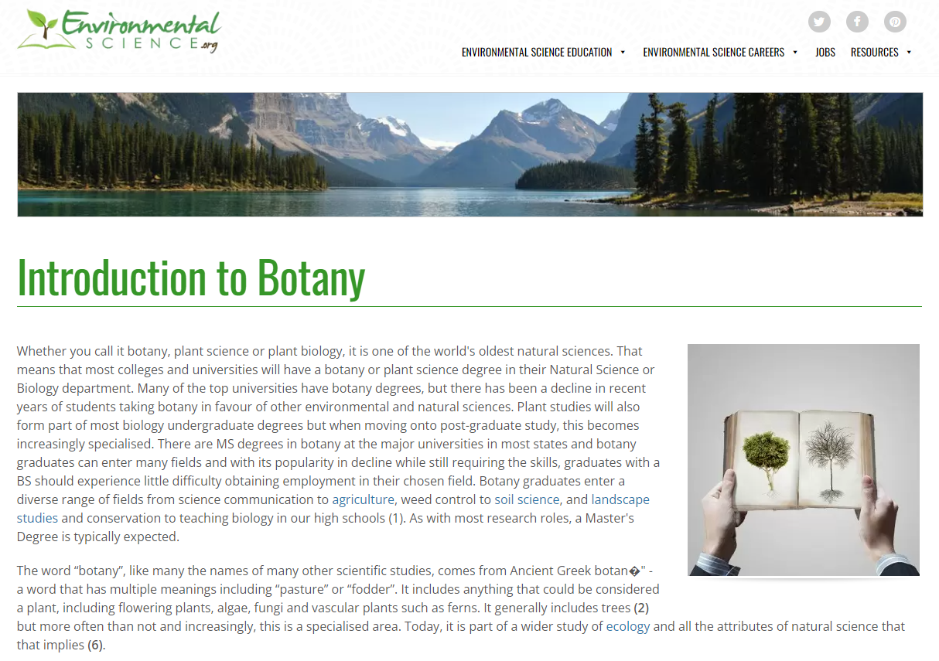

Рисунок 1.1 – главная страница Environmental Science

Этот сайт содержит обширную коллекцию информации о различных аспектах ботаники, включая описание различных семейств и видов растений, их ботанические особенности, среду обитания и экологические аспекты. Также на сайте представлены статьи и новости о последних изысканиях в области ботаники, а также информация о работе и достижениях ведущих ученых и институтов по всему миру.

Следующим аналогом стал сайт Botany.by. Botany.by — это ботанический сайт, созданный для любителей и профессионалов в области ботаники. На главной странице сайта можно найти разделы, которые охватывают различные темы, связанные с ботаникой, такие как классификация растений, фотосинтез, размножение растений и другие. Кроме того, на сайте можно найти интересные статьи о растительности разных регионов мира, охране природы и экологии. Сайт Botany.by [2] был использован для лучшего понимая верстки сайта (рис. 1.2).

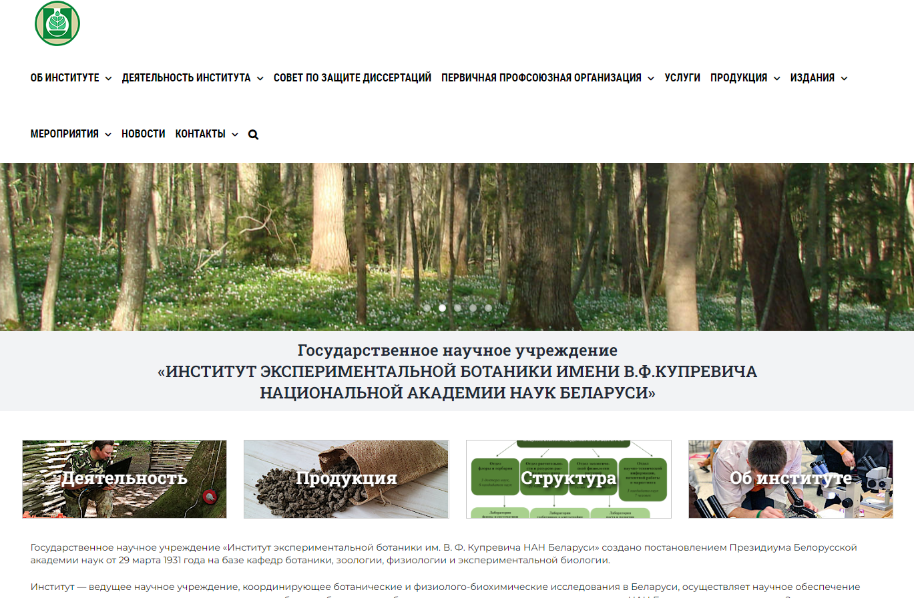

Рисунок 1.2 – главная страница Botany.by

В целом, Botany.by — это отличный ботанический сайт, который предоставляет полезную информацию о растениях и ботанике. Он может быть использован как для научных исследований, так и для образовательных целей.

Последним из аналогов был рассмотрен сайт ботанического сада НГУ. Сайт представляет собой информационный ресурс Ботанического сада Нижегородского государственного университета имени Н.И. Лобачевского. На сайте представлена информация о коллекциях растений, экспозициях, проводимых исследованиях и работах по селекции и размножению редких видов растений. Страница ботанического сада НГУ (рис. 1.3).

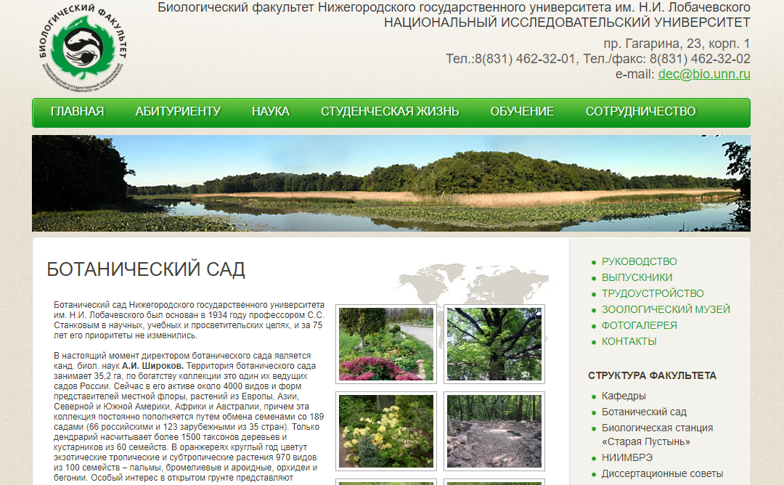

Рисунок 1.3 – Описание ботанического сада

На территории сада созданы экспозиции разных типов растительности, проводятся работы по селекции, размножению и изучению биологии и экологии редких видов растений. Сайт содержит полезную информацию для тех, кто интересуется ботаникой и растительным миром.

## Техническое задание

Поставлена цель создать многостраничный ботанический веб-сайт, на котором каждый желающий может изучить информацию о растениях. Сайт должен быть интуитивно понятным в использовании, удобным для просмотра и ознакомления с информацией. Также программный продукт должен быть удобен для просмотра на различных устройствах.

Первая страница содержит описание и навигацию по всему сайту. По всей длине содержится много изображений для лучшего восприятия страницы.

Вторая страница будет навигацией по всей теории в курсе ботаники. Теория разделяется на две секции: низшие и высшие растения, а те в свою очередь разделяются на общую характеристику, которая будет выделена размером, и конкретные виды растений. Каждая вкладка будет сопровождаться соответствующим изображением.

На странице с конкретным растением пользователь увидит небольшое описание о вкладке и кнопки с переходом на другие страницы с растениями одной группы. Основная часть страницы – теория с изображениями и примерами.

Последняя страница содержит литературу с описанием книг такими как название, автор, жанр год и прочее.

На всех страницах в верхней части страницы находится шапка с навигацией. Пролистывая страницу вниз, шапка скроется, пролистывая страницу вверх шапка снова появится. В самом низу расположен подвал с контактной информацией.

## Обзор технологий и программных средств

Для создания макета и прототипа сайта был использован сервис Figma. Figma предоставляет возможность проектировать пользовательские интерфейсы. С помощью этого инструмента была реализована визуализация дизайн-концепции сайта, разработка дизайна и верстка страниц. Дизайн-макет позволил получить предварительное представление о том, как будет выглядеть сайт после реализации и какие будут функциональности. Создание дизайн-макета и прототипа с помощью Figma упростило процесс разработки и помогло создать эстетически привлекательный и легко используемый веб-интерфейс.

Для реализации сайта были использованы следующие технологии: HTML, CSS/SCSS и JavaScript. HTML используется для создания структуры страницы и ее содержания, CSS/SCSS - для оформления дизайна и расположения элементов на странице, а JavaScript - для создания интерактивных элементов (например, кнопок, меню, форм), отображения дополнительной информации без перезагрузки страницы и других функций, которые делают сайт удобным для пользователей. Работа с использованием этих технологий может помочь создать удобный, понятный и функциональный ботанический сайт, который будет полезен широкой аудитории.

Для вёрстки ботанического сайта используется редактор кода Visual Studio Code, который является одним из наиболее популярных редакторов кода среди веб-разработчиков. Visual Studio Code обладает широким набором возможностей, которые делают процесс вёрстки сайтов более удобным и быстрым. Редактор предоставляет множество инструментов для работы с HTML, CSS/SCSS и JavaScript, а также поддерживает автодополнение, проверку синтаксиса и другие функции, которые помогают разработчику выполнять свою работу эффективно.

## Вывод

Были рассмотрены аналогичные решения, поставленные в качестве примера. Спроектирована конкретная структура сайта для версти. Для создания ботанического сайта было принято использовать современные технологии и инструменты, такие как HTML, CSS/SCSS, JavaScript, сервис Figma и редактор кода Visual Studio Code. Создание дизайн-макета и прототипа в Figma позволило получить предварительное представление о будущем веб-интерфейсе, а Visual Studio Code обеспечит удобство и скорость вёрстки сайта. Результатом будет являться функциональный ботанический сайт, который может быть использован для получения полезной и интересной информации о растительном мире.

# Проектирование страниц веб-сайта

## Выбор способа верстки

На сайте будет использоваться flex-box верстка, которая позволяет легко и гибко управлять расположением элементов на странице. С помощью flexbox можно создавать адаптивные и отзывчивые дизайны, а также улучшать доступность и удобство использования сайта для пользователей на различных устройствах и экранах. Flexbox позволяет легко выравнивать элементы по горизонтали и вертикали, изменять порядок расположения элементов, создавать сложные макеты и многое другое.

## Выбор стилевого оформления

Для стилевого решения сайта были использованы белые и зеленые тона. Белый цвет был выбран для создания чистого и простого дизайна, а зеленый цвет добавлен для придания сайту свежести и жизненности. Комбинация этих двух цветов создает приятную гармонию и делает сайт более привлекательным для пользователей. Также на сайте используется много изображений, которые помогают визуально дополнять контент и делать его более интересным для посетителей. Красивые фотографии и иллюстрации помогают передать атмосферу и настроение сайта, а также привлекают внимание к ключевым элементам и информации.

## Выбор шрифтового оформления

Для данного сайта был выбран шрифт Roboto в качестве основного, который обеспечивает читаемость и удобство чтения текста. Шрифт Roboto был разработан компанией Google и широко используется в веб-дизайне благодаря своей универсальности и легкости восприятия. Он имеет четкие и простые линии, что делает его идеальным для использования в качестве основного шрифта на сайте. Кроме того, Roboto имеет несколько вариантов толщины, что позволяет использовать его для различных заголовков и подзаголовков. В качестве второстепенного шрифта был использован Caveat. Шрифт Caveat, с другой стороны, имеет более оригинальный и рукописный вид, что добавляет сайту некоторую индивидуальность и характер. Он может использоваться для выделения ключевых слов или фраз на странице, таких как заголовки статей или цитаты. Caveat также имеет несколько вариантов начертания, что позволяет создавать разнообразные эффекты на странице. Оба шрифта хорошо сочетаются друг с другом, создавая гармоничный и сбалансированный общий вид сайта.

## Разработка логотипа

В разработке логотипа было решено использовать минималистичные решения…

## Разработка пользовательских элементов

…

## Разработка спецэффектов

Меню бургер…

## Вывод